2013年度全国高校优秀辅导员博客评选活动作品提交说明

凡2013年1月1日—9月30日期间发表的博文均可参加博文奖评选。
Step1：登录中国大学生在线点击“个人空间”：
Step2：点击个人空间中的“日志”按钮：
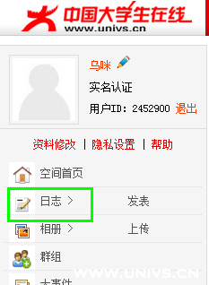
Step3：进入日志页面后点击“日志管理”按钮：
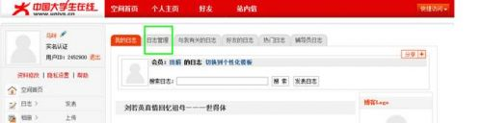
Step4：在日志管理页面，将“公开”设置为“所有人”，选中参评博文，并点击后面的“活动”
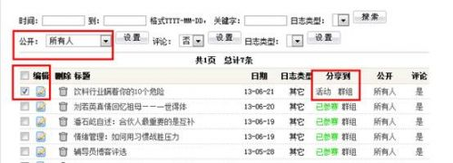
Step5：按提示填写相关信息，点击提交：
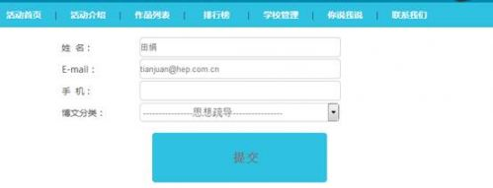
Step6：提交成功后，系统会跳出如下提示：
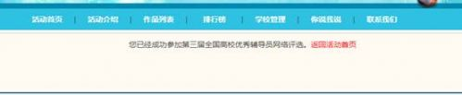
注意：提交作品完成后只能修改，不能删除！

